# ReadMe

## 使用方法：

1. 在I:\Departments\Shanghai\SmartECU\Testing\Shared\Automation\tools目录下，将整个文件夹TestCaseConvertTool复制到你电脑的任意位置。
2. 打开文件夹TestCaseConvertTool，点击里面的covert exe程序，即开始运行用例转换工具。
3. 按照以下步骤选择好转换方式（excel-xml或者xml to excel）、转换的源文件和导出文件的存放路径.

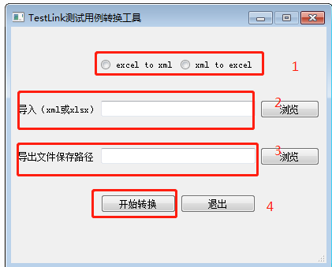

1. 模板说明：

该转换工具转换的用例模板：

I:\Departments\Shanghai\SmartECU\Testing\Shared\Automation\tools\TestCaseConvertTool\template.xlsx

1. 从excel转换为xml时，用例请使用该模版书写，否则转换将不成功

Case Title一栏中请按以下规范书写：

Teset case 标题

测试步骤：

1.*****

2.*******

例如：

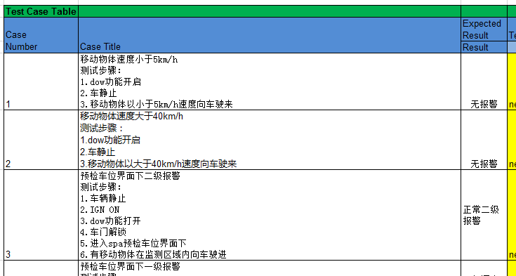

1. 从xml转换成excel时，xml文件是TestLink上在最后一级目录导出的xml文件，转换成的excel文件也是以上述模版文件为模板。

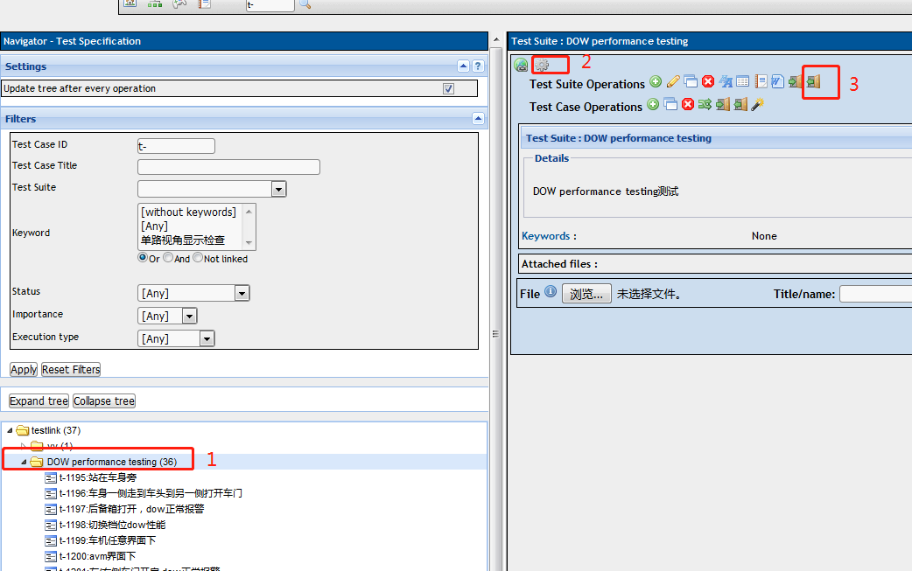

对于在testlink上书写的用例，测试步骤按如下格式书写（不需要写“测试步骤”几个字，直接按标号1、2、3写就好）：

1.****

2.****

3.****

……

如下图所示：

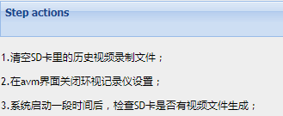

## 程序更新方法

在你本地已经有完整的TestCaseConvertTool文件夹时，若后续程序有更新，只需去I:\Departments\Shanghai\SmartECU\Testing\Shared\Automation\tools\TestCaseConvertTool目录下将covert exe程序复制到你本地的TestCaseConvertTool文件夹下覆盖老的exe程序即可。